张家口市第一医院 临床试验运行管理制度
文件编号：JG-ZD-01 | 制定时间：2021年10月 | 修订时间：2021年10月 [1]

临床试验运行管理制度

版本号： 1.0
页 数： 21页（包括封面）
颁布日期：2022-06-01
起效日期：2022-06-01

起草人： 祁博宇

审核人： 石露露

批准人： 杨 青

版本更新记录

版本号 | 起效日期 | 失效日期 | 制(修)订理由简报
1.0 | 2022-06-01 |  | 原始版

审查记录

审查日期 | 签名 | 审查日期 | 签名
药物临床试验运行管理示意图
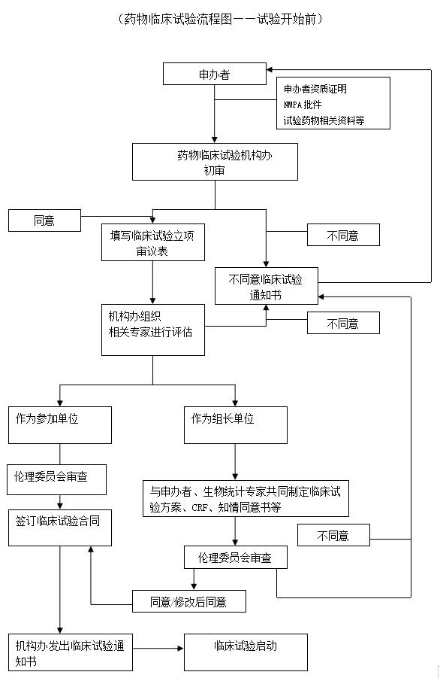
临床试验流程图
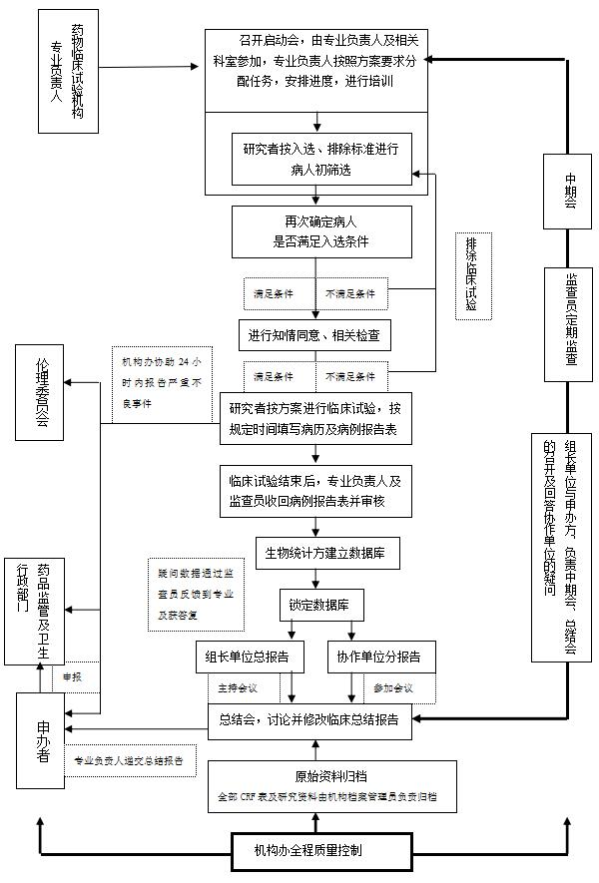
- 目的：建立药物临床试验运行管理制度，规范药物临床试验运行过程。
- 范围：适用于本机构所有药物临床试验。
- 责任人：临床试验机构负责人，临床试验各专业负责人。
- 内容：
临床试验，指以人体（患者或健康受试者）为对象的试验，意在发现或验证某种试验药物的临床医学、药理学以及其他药效学作用、不良反应，或者试验药物的吸收、分布、代谢和排泄，以确定药物的疗效与安全性的系统性试验。
临床试验的依从性，指临床试验参与各方遵守与临床试验有关要求、质量管理规范和相关法律法规。
伦理委员会，指由医学、药学及其他背景人员组成的委员会，其职责是通过独立地审查、同意、跟踪审查试验方案及相关文件、获得和记录受试者知情同意所用的方法和材料等，确保受试者的权益、安全受到保护。
研究者，指实施临床试验并对临床试验质量及受试者权益和安全负责的试验现场的负责人。
申办者，指负责临床试验的发起、管理和提供临床试验经费的个人、组织或者机构。
合同研究组织，指通过签订合同授权，执行申办者或者研究者在临床试验中的某些职责和任务的单位。
受试者，指参加一项临床试验，并作为试验用药品的接受者，包括患者、健康受试者。
弱势受试者，指维护自身意愿和权利的能力不足或者丧失的受试者，其自愿参加临床试验的意愿，有可能被试验的预期获益或者拒绝参加可能被报复而受到不正当影响。包括：研究者的学生和下级、申办者的员工、军人、犯人、无药可救疾病的患者、处于危急状况的患者，入住福利院的人、流浪者、未成年人和无能力知情同意的人等。
知情同意，指受试者被告知可影响其做出参加临床试验决定的各方面情况后，确认同意自愿参加临床试验的过程。该过程应当以书面的、签署姓名和日期的知情同意书作为文件证明。
公正见证人，指与临床试验无关，不受临床试验相关人员不公正影响的个人，在受试者或者其监护人无阅读能力时，作为公正的见证人，阅读知情同意书和其他书面资料，并见证知情同意。
试验方案，指说明临床试验目的、设计、方法学、统计学考虑和组织实施的文件。试验方案通常还应当包括临床试验的背景和理论基础，该内容也可以在其他参考文件中给出。试验方案包括方案及其修订版。
研究者手册，指与开展临床试验相关的试验用药品的临床和非临床研究资料汇编。
病例报告表，指按照试验方案要求设计，向申办者报告的记录受试者相关信息的纸质或者电子文件。
试验用药品，指用于临床试验的试验药物、对照药品。
对照药品，指临床试验中用于与试验药物参比对照的其他研究药物、已上市药品或者安慰剂。
不良事件，指受试者接受试验用药品后出现的所有不良医学事件，可以表现为症状体征、疾病或者实验室检查异常，但不一定与试验用药品有因果关系。
严重不良事件，指受试者接受试验用药品后出现死亡、危及生命、永久或者严重的残疾或者功能丧失、受试者需要住院治疗或者延长住院时间，以及先天性异常或者出生缺陷等不良医学事件。
药物不良反应，指临床试验中发生的任何与试验用药品可能有关的对人体有害或者非期望的反应。试验用药品与不良事件之间的因果关系至少有一个合理的可能性，即不能排除相关性。
可疑且非预期严重不良反应，指临床表现的性质和严重程度超出了试验药物研究者手册、已上市药品的说明书或者产品特性摘要等已有资料信息的可疑并且非预期的严重不良反应。
受试者鉴认代码，指临床试验中分配给受试者以辩识其身份的唯一代码。研究者在报告受试者出现的不良事件和其他与试验有关的数据时，用该代码代替受试者姓名以保护其隐私。
源文件，指临床试验中产生的原始记录、文件和数据，如医院病历、医学图像、实验室记录、备忘录、受试者日记或者评估表、发药记录、仪器自动记录的数据、缩微胶片、照相底片、磁介质、X 光片、受试者文件，药房、实验室和医技部门保存的临床试验相关的文件和记录，包括核证副本等。源文件包括了源数据，可以以纸质或者电子等形式的载体存在。
源数据，指临床试验中的原始记录或者核证副本上记载的所有信息，包括临床发现、观测结果以及用于重建和评价临床试验所需要的其他相关活动记录。
质量保证，指在临床试验中建立的有计划的系统性措施，以保证临床试验的实施和数据的生成、记录和报告均遵守试验方案和相关法律法规。
质量控制，指在临床试验质量保证系统中，为确证临床试验所有相关活动是否符合质量要求而实施的技术和活动。
设盲，指临床试验中使一方或者多方不知道受试者治疗分配的程序。单盲一般指受试者不知道，双盲一般指受试者、研究者、监查员以及数据分析人员均不知道治疗分配。
  - 临床试验的管理机构：
张家口市第一医院成立临床试验机构（简称机构）。机构设主任一名，副主任一名。
机构下设机构办公室（简称机构办）。成立伦理委员会。
机构办设主任一名，秘书一名，SOP编写小组。配备资料档案室和GCP药房。机构办负责对各临床试验专业科室，及相关功能科室在临床试验方面进行全面管理，机构的对外联络。
  - 临床试验的运行：
临床试验的运行包括临床试验前准备、临床试验实施、临床试验完成后的总结。
    - 临床试验前准备
      - 接洽申请：申办者/合同研究组织联系机构办、意向科室共同确定主要研究者，填写药物临床试验立项申请表（附件1），并按照药物临床试验报送资料目录（附件2）准备临床试验相关完整材料一份，交机构办公室，由机构办进行初步形式审查。
主要研究者提出研究小组成员，填写主要研究者履历（附件3）以及项目研究团
队成员表（附件4），由监查员连同试验资料一起递交机构办公室。
研究小组人员的资质必须符合以下要求：
研究团队成员必须经 GCP 培训并获取证书；主要研究者组建研究团队，包括：
①临床医师；②病区护士；③研究护士；④药物管理人员；⑤药物代谢研究人
员（如需要）；⑥其他相关科室人员（如需要）。
      - 机构审批：机构办在接到临床试验申请的10个工作日内，对送审材料及研究小组成员资质进行审核（机构可根据送审材料以及专业科室目前进行临床试验的现状与专业科室负责人共同进行评估），确定能否承接该试验，必要时，机构办公室组织召开专家技术委员会对项目申请进行评估。专业科室同一研究者不得同时进行 3 个以上处于筛选期间和治疗期间的药物临床试验，原则上不得同时进行不同申办者相同品种处于筛选期间和治疗期间的药物临床试验项目），决定是否同意立项。若同意，则向伦理委员会发出临床试验审批受理通知(附件5)，并对项目进行登记、备案。
      - 伦理审批：研究者持临床试验审批受理通知（附件5）按照我院药物临床试验伦理委员会要求准备材料，将申报材料交伦理委员会进行伦理评审。伦理委员会接到通知后及时召开会议，审阅讨论，签发书面意见，并附出席会议的委员名单及本人签名。评审结束后，将伦理委员会接受临床试验回执（附件5）和伦理委员会审批件原件交回机构办公室。若按伦理委员会要求所提交项目资料有所修订，要将已修订的项目资料补交到机构办公室备案。
      - 合同签订：机构办在该项目获得伦理委员会同意后，负责准备与申办者/合同研究组织签订正式临床试验合同，送交机构主任审核、批准（具体参考《临床试验合同管理制度》）。
申办者/合同研究组织按合同规定预付款项。试验经费汇到医院帐户后，将标注
有试验名称及主要研究者的汇款证明交给机构，机构向财务科开具“临床试验
经费确认函”（附件6）通知财务管理相应经费项目。
    - 临床试验实施：
      - 临床试验材料及药物的交接
        - 临床试验启动会之前，监查员必须向机构办递交《设盲试验的破盲规程》（如适用）、《受试者鉴认代码表》样表、《受试者筛选表与入选表》样表、《完成试验受试者编码目录》样表、临床试验项目科室启动会通知函（附件7）等文件资料电子版与纸质版，并填写试验相关物资交接单（附件8）或使用申办方的表格。临床试验项目盲底文件等以上资料由机构办交接至临床试验科室，并填写好相应临床试验相关物资交接单（附件8）。以上文件资料递交监查员不能绕过机构办公室，直接送至临床试验科室。其他临床试验项目有关耗材和仪器设备等物资递交可直接送至临床试验科室研究者接收。
        - 临床试验药物接收前，监查员必须按临床试验用药品管理资料交接表（附件9）提交药物管理资料，如果申办方对药物管理有特殊要求，请在运送试验用药物至临床试验 GCP 药房前对药物管理员进行培训。
        - 临床试验相关材料及药物提交完整后，即可以组织召开临床专业组项目启动会。
      - 项目启动
由监查员与项目主要研究者确定专业组项目启动会召开日程安排，并书
面文件通知机构办公室。主要研究者负责召集、主持项目启动会，由监
查员协助主要研究者对 GCP 等法规、试验方案及相关 SOP 进行培训。
研究团队成员及有关工作人员均应参加。启动会议时，申办方和主要研
究者根据试验方案和试验计划，对试验参加人员进行培训。培训内容有
（包括但不限于，可以根据申办方要求增加内容）：学习临床试验方案；
熟悉 CRF 填写；熟悉相关的 SOP；统一试验记录方式与判断标准；由
主要研究者填写授权书，对研究者进行分工。
      - 项目实施：
        - 项目管理实行主要研究者负责制，主要研究者对试验的质量、进度、协调全权负责。
        - 研究小组遵照《药物临床试验质量管理规范》、试验方案及相关 SOP，实施临床试验。
        - 签署知情同意书，进行受试者筛选及入组。研究者向受试者详细说明试验目的、过程、受益情况及承担风险，说明参加临床试验完全遵守自愿原则， 可随时退出。签订知情同意书，机构办公室定期抽查知情同意书执行情况。按照试验方案进行临床试验并及时完成相关记录（病历和病例报告表），研究者必须及时认真客观地记录病例观察表，以保证正确，并应接待、配合监查员的检查。
        - 试验过程中，如对试验方案、知情同意书，或向受试者提供的信息资料有新的修改或补充时，均应申报伦理委员会审批，并获得其书面同意。
        - 试验过程中，若发生不良事件，参照《不良事件及严重不良事件处理的标准操作规程》；如判断为 严重不良事件，按照《严重不良事件报告的标准操作规程》要求上报。
        - 如我单位为组长单位，机构办公室将协助申办者视必要性在临床试验中召开项目中期总结会等。
        - 质量管理：试验过程中，建立临床试验的专人负责制、岗位责任制和相应的各级管理制度和标准操作规程。不断完善和修订各项制度及标准操作规程，适应新的需要，不断提高研究质量。申办者派出监查员，对整个试验过程进行定期监查，对试验质量负责。专业的质量管理员按照《专业质量控制的标准操作规程》，对项目定期进行质量核查。机构质控员按照《药物临床试验质量控制的标准操作规程》进行定期核查，对存在的问题提出书面整改意见，研究者予以整改并给予书面答复。项目执行过程中如遇管理部门或申办方发出视察/稽查通知，本项目主要研究者应积极配合并及时通知机构办，视察/稽查结束后将检查结果交机构备案。项目开展 1年以上，申办者/合同研究组织者须向伦理委员会递交“项目进展报告”及“年度总结报告。
    - 临床试验完成后：
      - 药物回收与资料归档
        - 试验过程中，机构、专业的药物管理员严格按照机构和专业的药物管理的相关规定，接收、发放、回收、退还和销毁试验药物，保证过程中试验药物的存储符合试验的要求。试验结束后，按照约定的试验药物销毁方式进行销毁，并将销毁记录归档至机构项目文件中保存。
        - 试验过程中，项目的相关文件由专业的资料管理员按照规定进行保存。项目结束后，研究者、专业档案管理员以及监查员根据实际产生的试验资料及时整理，按照《临床试验资料档案管理的标准操作规程》交机构资料管理员保存。保存期限为临床试验终止后 5年，如需继续保存，由机构办公室和申办者/合同研究组织协商解决。
        - 试验数据录入完成后，监查员、数据管理部门、医学部门等对试验数据进行核查，研究者对发出的数据质疑进行解答和澄清，数据锁定后，统计专家对试验数据进行统计分析，出具统计报告。
      - 撰写项目总结报告/分中心小结报告
根据统计分析报告，项目参加单位的主要研究者组织研究人员进行项目
总结，撰写分中心小结；组长单位的主要研究者组织研究小组进行资料
收集，撰写项目总结报告。
      - 召开项目总结会
由申办者和组长单位召集各参加单位召开项目总结会，讨论、修改项目
总结报告，对试验药物的疗效作出评价，对不良事件及严重不良事件
作出评估和说明，对药物的安全性作出评价，如有可能对该药物的临床
应用前景及其在临床治疗中地位作出评价。完成项目总结报告。
      - 总结报告审核
申办者将项目总结报告/分中心小结表交至机构办公室秘书，由机构主
任审议、签字、盖章，机构办公室发出《临床试验结束通知书》（附件
10），项目结束。
      - 项目资料验收、归档
GCP 档案室对试验中所用的项目申请表、协议书、审批文件、知情同意
书、原始记录、病例报告表等全部资料归档管理收集存档。（详见《文
件管理制度》）
      - 临床试验的终止
若因某些原因，我院临床试验机构或伦理委员会需要终止一项临床试验，
则由机构或伦理委员会向研究者、申办者说明原因，并发放临床试验终
止通知（附件11）。研究者需要将试验结束的情况通知至参与该试验
的受试者，并进行解释说明，为受试者提供其他可选的治疗方案，对于
存在不良事件的受试者需跟踪至病情稳定或好转。临床试验结束的文件
归档参见《临床试验机构文件管理制度》归档保存。
      - 保密规定
为保护申办者和受试者的权益，所有参加试验的人员必须严格遵守有关
隐私保密规定，对有关该临床试验的所有信息和数据、资料等进行保密。

附件 1：药物临床试验立项申请表
药物临床试验立项申请表
项目编号： 日期： 年 月 日
项目名称
NMPA 批件号 |  |  |  |  | 拟承担病例数
药物名称 |  |  |  |  | 药物剂型
注册分类 | □ 中药、天然药 | ☐1 ☐1.1 ☐1.2 ☐1.3 ☐1.4 ☐1.5 ☐1.6  ☐2 ☐3 ☐3.1 ☐3.2 ☐3.3 ☐3.4  ☐4 ☐5 ☐6 ☐7 ☐8 ☐9 ☐10  ☐11 ☐12 ☐13 ☐14 ☐15 ☐其他（未分类）
 | □ 化学药品
 | □ 治疗用生物制品
 | □ 预防用生物制品
 | □ 医疗器械
试验类别 | ☐注册类：☐Ⅰ期 ☐Ⅱ期 ☐Ⅲ期 ☐临床验证 ☐临床试用  ☐非注册类：☐Ⅳ期 ☐登记研究 ☐科研课题 ☐研究者（公司）发起项目（包括上市后观察） ☐流行病学研究（包括登记、回顾性项目）  ☐其他：
试验设计 | ☐对照 ☐非对照 ☐单盲 ☐双盲 ☐随机 ☐非随机 ☐平行 ☐交叉  ☐开放 ☐优效性 ☐非劣性 ☐等效性 ☐其它:
进药方式 | ☐免费 ☐优惠价 ☐正常购买
申办者
CRO
申办者/  CRO 联系人 |  | 联系  电话 |  |  |  | E_mail
组长单位 |  | 项目负责人 |  |  |  | 联系电话
本中心承担专业 |  | 主要研究者  （PI） |  |  |  | 联系电话
审查意见 | 专业科室意见 |  |  | GCP 机构办公室意见
 | 签名： 日期： |  |  | ☐同意☐不同意☐补充资料  ☐其他：  签名：  日期：  （盖章）

附件 2：药物临床试验报送资料目录

药物临床试验报送资料目录
报送资料目录 |  | 份数 | 是否提交  （机构办填写）
1 | 报送资料目录（附件 2） | 1
2 | 药物临床试验立项审核申请表（附件 1） | 1
3 | 国家药品监督管理局临床试验批件或公示函 | 1
4 | 申办者对 CRO 的委托函（如适用） | 1
5 | 试验方案及其修正案（已签字） | 1
6 | 知情同意书（包括译文）及其他书面材料 | 1
7 | 试验用药物的药检证明、符合 GMP 条件下生产的相关证明文件  [备注：疫苗类制品、血液制品、国家药品监督管理局规 定的其他生物制品以及境外生产的临床试验药物必须有 由国家药品监督管理总局指定的药品检验所出具的药检  报告复印件] | 1
8 | 申办者的经营许可证、生产许可证、工商营业执照 | 1
9 | 研究者手册 | 1
10 | 病例报告表样本 | 1
11 | 组长单位伦理委员会批件 | 1
12 | 主要研究者个人简历 | 1
13 | 主要研究者简历及药物临床试验研究团队成员表  （附件 3、附件 4） | 1
14 | 多中心试验的参加单位，需有各参加研究单位及主  要研究者名单（如适用） | 1
15 | 临床试验保险单 | 1
16 | 其他相关资料（如有必要请自行添加）
注：1、有版本号的资料需注明版本号及日期，与递交资料保持一致；
2、所有递交审查的纸质版资料需要申办方盖章，多页的盖骑缝章。

附件 3：研究者简历模板

研究者简历
姓名 |  | 性别
出生日期 |  | 联系电话
现任职务 |  | 职称
通讯地址 |  | E-mail
执业证编号
教育背景：
工作经历：
专业协会/组织中的荣誉称号：
第一作者发表论文：
参加 GCP 培训经历：
主要研究经历和参与的临床试验项目：
（例：××年×月-××年×月 参与×××试验，担任××）

研究者签名： 日期：

附件 4：项目研究团队成员表

药物临床试验研究团队成员表
项目编号：
名称：
注册分类： |  |  | 临床分期：□Ⅰ□Ⅱ□Ⅲ□Ⅳ
研究团队成员
姓名 | 研究分工 | 科室 | 职业/职称 | 是否参加过GCP培训 | 签名
主要研究者签字确认：
备注：
- 人员组成建议有：①临床研究医师；②病区研究护士；③药物管理人员；④药物代谢研究人员（如必要）；⑤相关科室人员（如必要）
- 研究团队成员必须经 GCP 培训并取得相关资质证书。
- 临床医务人员必须为本院在职在岗人员。
- 研究中的职责分工说明：A：组织试验，确认SAE；B：筛选病人，谈知情同意，管理病人；C：填写CRF表；D：随访；E：项目质控；F：试验药品管理；G：资料管理

附件 5：临床试验审批受理通知

临床试验审批受理通知
张家口市第一医院伦理委员会：
通过初步形式审查，我部门已受理了 （申办者）提出的 （编号 ）临床试验申请。由专业科室承担该项试验工作，科室指定的主要研究者为 （主任医师、副主任医师）。请伦理委员会审核所报资料是否符合伦理学要求，并请于5个工作日内回复。

药物临床试验机构办公室
年 月 日

伦理委员会接受临床试验回执
药物临床试验机构办公室：
本委员会 □同意 □不同意接受 （专业科室）提出的编号 临床试验的伦理审批申请。
（同意接受请填写下列内容：）
本委员会决定对该临床试验进行：
□召开伦理委员会审议表决，时间待定
□试验相关资料备案

接收人姓名：
年 月 日

附件6：临床试验经费确认函

临床试验经费确认函
财务处：
经机构办公室确认，已汇入我院账户的临床试验经费属于下列项目，请核实后录入相应项目的经费管理系统。项目情况详列如下：
试验  编号 | 名称 | 科室 | 主要  研究者 | 申办公司 | 到位经费金额 | 到位日期

药物临床试验机构办公室
年 月 日

临床试验经费确认函
药物临床试验机构办公室：
经财务确认，编号为 的临床试验项目经费已录入信息化系统，金额为人民币 元。

经办人签字：
财务处
年 月 日

附件7：临床试验项目科室启动会通知函

项目名称
承担专业 |  | 主要研究者
会议日期 |  | 时间（时：分）
会议地点
申办者/CRO 联系人 |  | 联系电话
汇报形式 |  | 是否填写  项目启动会信息表
会议议程及主要内容
临床试验项目科室启动会通知函
备注：请监查员与主要研究者确定会议事宜后，于启动会前 3-5 个工作日递交此通知函至机构办公室。

回执
机构办公室已获知试验项目启动会相关事宜，符合项目启动要求，请积极准备。

接收人签名：
日期：

附件8：临床试验相关物资的交接单

临床试验相关物资的交接单
项目名称：
承担科室： | 主要研究者：
申办方： | CRO：
研究中心名称： | 研究中心编号：
物品名称 |  | 数目 | 备注

研究物品到达时是否完好？口是口否 详细说明：
移交单位： 接收单位：
经手人（签名）： 经手人（签名）：
交接日期： 交接日期：

附件9：试验用药品管理资料交接表

试验用药品管理资料交接表
机构受理号：
试验项目名称：
申办者/CRO 公司： |  | 专业科室：
主要研究者： |  | 项目编号：
中心编号： |  | 中心名称：
序号 | 文件名称 | 是否保存 |  | 备注
 |  | 是 | 否
1 | 药物临床试验批件（复印件）
2 | 伦理委员会审查批件（复印件）
3 | 药检报告（纸质版与电子版） |  |  | 请注明具体批号
4 | 药品说明书（国内已批准上市的药品必须，其他如适用）
5 | 药品包装标签（纸质版与电子版）
6 | 试验方案（纸质版与电子版）
7 | 药品管理手册（如适用）
8 | 试验用药物交接单或运货单/快递单、温度记录单（如有）等
9 | 其他

药物管理员签名： 日期：
监查员签名： 日期：

附件10：临床试验结束通知

临床试验结束通知
各相关部门：
我院所承担的 公司申请的临床试验，现已全部完成，完成日期： 。
特此通告。
药物临床试验机构办公室
年 月 日
项目名称
试验类型 | Ⅱ期□、Ⅲ期□、IV 期□、医疗器械□、其他□：
试验例数 |  |  |  | 承担科室
机构项目负责人 |  |  |  | 联系电话
专业科室项目负  责人 |  |  |  | 联系电话
申办者或者CRO
单位名称
申办方/CRO  联系人 |  | 联系电话 |  |  | Email

抄送：申办方、***科（试验专业）、检验科、伦理委员会、财务处

附件11：临床试验终止通知

临床试验终止通知
尊敬的***：
由公司申办的（项目名称）方案编号： ，由于***原因，暂停在本院**科室进行，特此告知。

通知单位：
年 月 日

